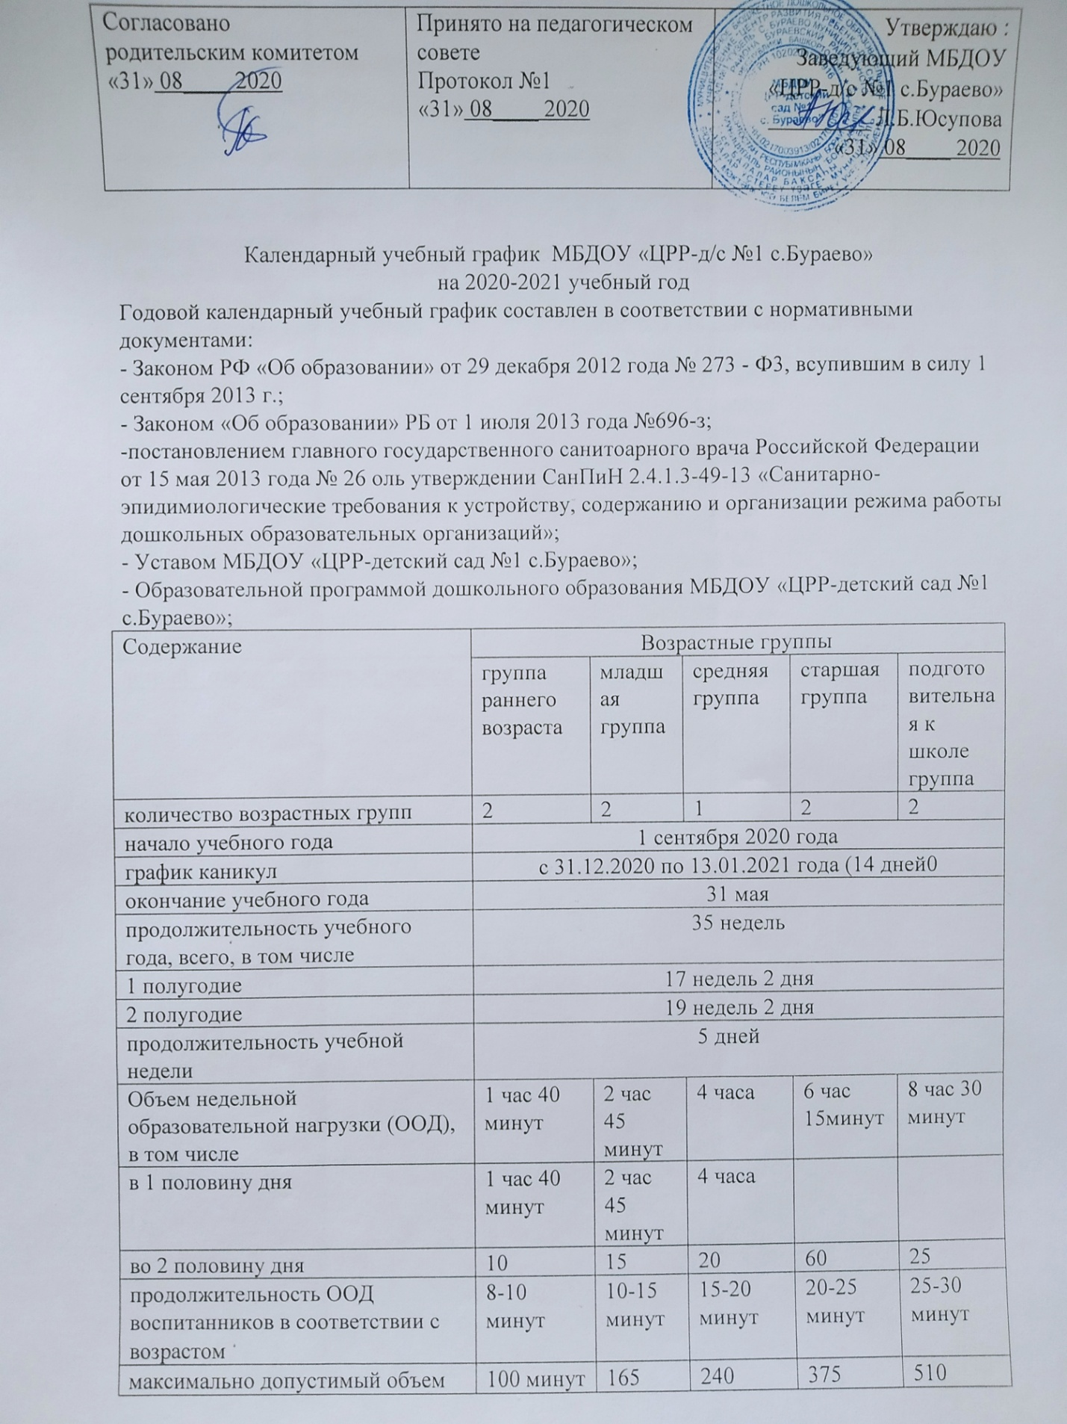
максимально допустимый объем недельной образовательной деятельности воспитанников в соответствии с возрастом | 100 минут | 165 минут |  | 240 минут |  | 375 минут |  | 510 минут
регламентирование образовательного процесса на день | 1 половина дня  2 половина дня
недельная образовательная нагрузка занятий | 10 |  | 11 |  | 11 |  | 14 |  | 16
объем недельной дополнительной образовательной нагрузки | - |  | - |  | 1 |  | 1 |  | 1
сроки проведения мониторинга | 1 сентября -14 сентября 2020 года  16 мая- 30 мая 2021 года
праздничные | 11 отября  4 ноября  7 января  23 февраля  8 марта  1 мая  9 мая  13 мая  12 июня  20 июля
летний - оздоровительный период | 1 июня 2020-31июля 2021 год

